《由利本荘市スポーツ立市宣言記念》
第１８回 東北オープン
ディスクゴルフトーナメント
２０１８年 ＪＰＤＧＡ 公式戦（ＡＢＴ－Ｂ）
会 場：秋田県由利本荘市 水林スポーツ公園

２０１８年１０月 ７日(日) ～ ８日(月)
主 催
日本ディスクゴルフ協会
主 管
秋田県ディスクゴルフ協会
後 援
由利本荘市教育委員会
由利本荘市スポーツ推進委員会
協 力
本荘地域スポーツ推進委員会
岩手県ディスクゴルフ協会
協 賛
合同会社大曲経理センター

あ い さ つ
第１８回東北オープンディスクゴルフトーナメントを、１０月７日、８日に由利本荘市水林スポーツ公園を会場に、由利本荘市のスポーツ立市宣言記念大会として開催いたします。
日本海を臨む高台からの投げ降ろし、投げ上げ高足ゴールなどの名物ホールをはじめ、国内屈指のアップダウン＆タイトなコースと日本海から吹き上げる風が、皆さんの挑戦をお待ちしております。
東北の秋を満喫しながら、思う存分プレーをお楽しみください。
スタッフ一同、多くの皆様のご参加を心よりお待ちしております。
トーナメントディレクター 大 滝 朗
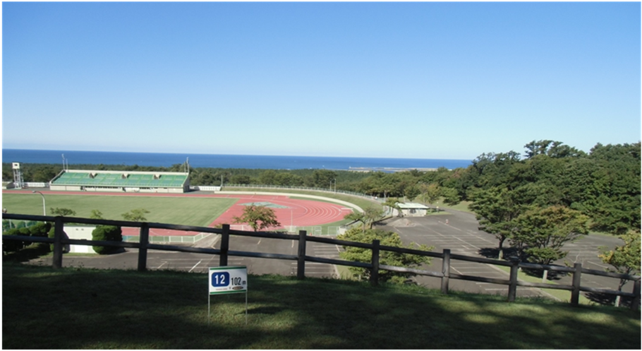
スケジュール ※ 進行状況や天候、参加人数等でやむを得ず変更をすることがありますので
予めご了承ください。
●１０月６日（土）
13:00～ 公式練習 ※大会本部は17:30で閉じます。

●１０月７日（日）
8:30～ 受付開始
9:15～ 開会式・プレーヤーズミーティング
10:00～ 予選第１ラウンド（１８Ｈ）＜プロアマミックス主管者組み合わせ＞
13:30～ 予選第２ラウンド（１８Ｈ）＜プロアマミックススコア順＞

●１０月８日（月）
7:30～ ２日目チェックイン
8:00～ 予選第３ラウンド（１８Ｈ）＜部門・クラス別スコア順＞
11:30～ プロ部門準決勝（９Ｈ）・アマ部門決勝（９Ｈ）
13:00～ プロ部門決勝（９Ｈ）
15:00～ 表彰式・閉会式

募 集 内 容 （プロ部門・アマチュア部門 合わせて最大７２名）
●プ ロ 部 門 ・オープン（年齢性別を問わず参加可）
・レディース（女性のみ、年齢を問わず参加可）
・マスター（４０歳以上、男女別募集）
・グランドマスター（５０歳以上、性別を問わず参加可）
・シニアグランドマスター（６０歳以上、性別を問わず参加可）
●アマチュア部門 ・アドバンスオープン（年齢性別を問わず参加可）
・アドバンスレディース(女性のみ、年齢を問わず参加可)
・マスター(４０歳以上、男女別募集)
・グランドマスター（５０歳以上、男女別募集）
・シニアグランドマスター（６０歳以上、男女別募集）
・レジェンド（７０歳以上、男女別募集）
・ジュニアＵ－１０（１０歳以下、男女別募集）
・ジュニアＵ－１３（１３歳以下、男女別募集）
・ジュニアＵ－１６（１６歳以下、男女別募集）
・ジュニアＵ－１９（１９歳以下、男女別募集）

※各クラス３名以上のエントリーでクラス成立とし、２名以下の場合は上位クラスとなります。

競 技 内 容 ※ 進行状況や天候、参加人数等でやむを得ず変更をすることがありますので、
予めご了承ください。
●プロ部門
・予選ラウンド ：１８Ｈ×３ラウンド
・準決勝ラウンド： ９Ｈ
（準決勝進出人数はプレーヤーズミーティングでアナウンスしますが、参加者が37名以上の場合は
足切りの可能性があります。）
・決勝ラウンド ： ９Ｈ（各クラス上位４位タイまでが進出）

●アマチュア・ジュニア部門
・予選ラウンド ：１８Ｈ×３ラウンド（参加者全員）
・決勝ラウンド ： ９Ｈ（各クラス上位４位タイまでが進出）

※プロ部門・アマ部門とも２Ｄａｙ大会といたします。（１Ｄａｙ部門の設定はありません。）
※プロ部門・アマ部門とも同一コース・同一ルールで行います。

使用ディスク
・PDGA及びJPDGA公認ディスク（重量制限なし）及び水に浮くラウンドノーズディスクが使用できます。

表 彰
●プロ部門 各クラス１～４位（参加者が６～７名の場合は３位まで、４～５名の場合は
２位まで、３名の場合は１位のみの表彰となります。）
●アマチュア部門 各クラス１～３位（参加者が４～５名の場合は２位まで、３名の場合は１位
のみの表彰となります。

- プロ部門の上位入賞者には副賞があります。

参 加 費
●プロ部門 会員 ５,０００円（会員以外の方 ９,０００円）
●アマチュア部門 会員 ４,０００円（会員以外の方 ８,０００円）
●ジュニア部門 会員 ２,０００円（会員以外の方も同額です。）
※会員とは、JPDGA(A,B,F会員)、JFDA(A会員)、秋田県ディスクゴルフ協会、岩手県ディスクゴルフ 協会の会員です。

懇 親 会（プレーヤーズパーティー）
今年も懇親会をご用意しております。多数のご参加をお待ちしています。
●会 場 「レストラン花てまり」(文化交流館カダーレ内)由利本荘市東町15電話 0184-23-5212
●日 時 １０月７日（日） 18：30～21：00
●会 費 大人４，０００円 小人（高校生以下）２，０００円（料理・飲物込）
※エントリーの際に参加料等と一緒に申込・入金してください。

申 込 方 法
エントリーフォームに必要事項を記入・捺印の上、参加料の入金と同時に、FAXまたは郵便にて、東北オープン大会事務局までお申し込みください。参加料は郵便振込または現金書留にてお願いします。

●振込・郵送先 ・郵便振込：記号番号 ０２２３０－０－６２４６３
名義 秋田県ディスクゴルフ協会
・現金書留：〒014-0047 秋田県大仙市大曲須和町一丁目３番５号 藤村方
秋田県ディスクゴルフ協会 事務局長 藤村 成 宛
FAX：０１８７－６２－１８８０
●申込開始 ９月 １日（土）よりエントリーを受け付けます。
●申込締切 ９月２６日（水）必着（エントリーと入金の締め切り）
※定員になり次第締め切ります。
※締め切り後の変更・取り消し・返金は出来ません。
※レイトエントリーは１０月１日（月）まで（１,０００円加算されます）
●問合せ 担当：大滝 朗 TEL 0184-23-1196（携帯：090-5842-2166）
Email：ohtaki@sea.plala.or.jp

そ の 他
●毎年恒例の参加者全員を対象として、「お楽しみ賞」を用意しております。
●大会本部は、陸上競技場スタンド内に設置いたします。（入場料・駐車料とも無料）
●公園内には飲物の自販機があります。ただし、会場内にレストランや食堂はありません。 また、希望される方に弁当を６００円で斡旋いたしますので、エントリーフォームにご記入ください。
なお、会場付近のコンビニ・スーパーまでは車で5分程度です。
●東北オープンの情報はホームページで随時ご案内します。：http://hjfda1996.exblog.jp/

交通案内・会場アクセス
●公共交通機関

◇飛行機（秋田空港まで） 東京から60分。大阪から80分。秋田空港から会場まで車で50分。
◇列車 東京駅発（秋田新幹線こまち）秋田駅着約4時間。 秋田駅（羽越本線）～羽後本荘駅まで約40分。
羽後本荘駅から会場まで車で10分。
◇夜行バス 東京八重洲南口PM9:20発 羽後本荘駅前AM6:10着。料金：片道9,440円（往復17,000円）。
予約・問合せ 羽後交通高速バス予約センター（℡0182-32-9500）。
◇羽後本荘駅から会場までは、約３㎞ほどです。徒歩では３０分少々かかります。
羽後本荘駅前発象潟方面行き羽後交通バスで約１０分「水林」バス停下車２００円（坂の下の国道のバス停）、
下車後徒歩５分、または「福祉エリア」バス停下車２３０円（会場の運動公園近接のバス停）、下車後徒歩３分。

●自動車

◇東北自動車道村田JCTから山形自動車道酒田みなとICまで１２０分。酒田みなとICから国道7号線で60分。
◇東北自動車道北上JCTから秋田自動車道横手ICまで40分。横手ICから国道107号線で60分。
◇日本海沿岸東北自動車道本荘ICから国道107号線で10分。
◇秋田市中心部より国道７号線で50分。

宿泊情報
●オフィシャルホテルの指定はありません。各自で手配ください。

◇本荘ステーションホテル 花畑町一丁目30 ℡0184-23-3611 羽後本荘駅 歩１分 会場まで車10分
◇ホテルアイリス 肴町5 ℡0184-24-5115 羽後本荘駅 車6分 会場まで車 5分
◇本荘グランドホテル 岩渕下254 ℡0184-23-4511 羽後本荘駅 車5分 会場まで車 8分
◇ホテルルートイン由利本荘 井戸尻50 ℡0184-28-0001 羽後本荘駅 車8分 会場まで車 2分

※市内でイベント開催のため、宿泊施設が非常に混んでおります。早めの確保をお願いいたします。
2018年 第18回 東北オープンディスクゴルフトーナメント エントリーフォーム
フリガナ |  |  | 生年月日（西暦） 年 月 日 満 歳
氏 名 |  |  | 会員確認  □ＪＰＤＧＡ＃ □ＰＤＧＡ＃  □ＪＦＤＡ ＃ □ＪＰＤＧＡAKITA
住 所 〒

TEL FAX
支払方法  □ 郵便振込 月 日入金  □ 現金書留 月 日送付  □ そ の 他 （ ） |  | 支払金額  （弁当代も  一緒に入金して下さい） |  | 参 加 料 円  レイトエントリー 円  弁 当 代 円  懇 親 会 代 円 | 協  会  記  入  欄 | □  □  □  □  □
 |  |  |  | 合 計 円 | 協  会  記  入  欄 | □  □  □  □  □
参加部門  プ ロ 部門 | □ オープン □ レディース □ マスター □マスターレディース  □ グランドマスター □ シニアグランドマスター
アマチュア部門  （男女の別に○印を  付けてください） | □ アドバンスオープン □ アドバンスレディース □ マスター 男・女  □ グランドマスター 男・女 □ シニアグランドマスター 男・女 □ レジェンド 男・女  □ Ｕ１９ 男・女 □ Ｕ１６ 男・女 □ Ｕ１３ 男・女 □ Ｕ１０ 男・女
そ の 他
昼 食 弁 当 注 文（１食６００円） □ １０/７（日）希 望 □ １０/８（月）希 望

懇親会（プレーヤーズパーティー） □ 参加希望 （ □大人 □小人 ）

備 考 （連絡事項等ありましたらご記入ください。）

誓 約 書
私は、第１８回 東北オープンディスクゴルフトーナメントへの参加にあたり、下記のことを誓約いたします。

☆私は、大会主催者による全ての大会規約、規則、指示に従うことに同意します。
☆私は、大会において、インターネット､テレビ、ラジオ、新聞、雑誌などが私を撮影、取材し、それをディスクゴルフ及び大会の報道の目的で放送（生中継を含む）又は掲載することに同意します。
☆私は、私個人の所有品及び競技用具の管理について一切の責任を持ち、大会主催者に対してその紛失、破損等の責任を一切問いません。
☆私の過失で開催地における施設等に損害を与えたときは、所有者に対して弁償いたします。
☆大会期間中に発生した事故等で、私自身が受けた損害及び第三者に与えた損害について、全ての責任を自己責任とし、一切の責任を大会主催者に問いません。
☆私は、気象状態の悪化及び競技環境の不良等により、競技日程あるいは競技内容に変更があっても異議を申しません。また、大会が成立した場合、参加料等の返金を請求しません。
☆私は、締め切り後にこの大会に関する事前振り込みすべての返金の請求をしません。
２０１８年 月 日
本人署名 印

保護者署名 印
（未成年者の場合）

